МИНИСТЕРСТВО ОБРАЗОВАНИЯ И НАУКИ РЕСПУБЛИКИ ДАГЕСТАН
МКОУ «АПШИНСКАЯ СРЕДНЯЯ ОБЩЕОБРАЗОВАТЕЛЬНАЯ ШКОЛА»
Россия, Республика Дагестан, 368204, Буйнакский район, с.Апши т. (8903) 428-07-66, apshy@mail.ru

№____ « 9 » апреля 2018г

Отчет о проведении межведомственной комплексной оперативно - профилактической операции
«Дети России».
По целевой программе педагог психолог Шайхова Ш.М. провела мероприятие с участием сотрудников ПДН Хайбулаев Магомед с учащимися МКОУ «Апшинской СОШ», направленные на проведенные разъяснительные работы с несовершеннолетними о вреде потребления наркотиков, а так же об ответственности, предусмотренной законодательством Российской Федерации за их незаконный оборот.
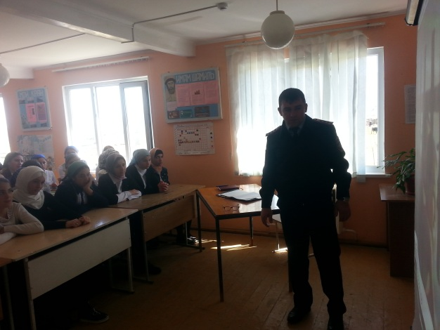
На лекции присутствовали 7-11 классы 73 учащихся .
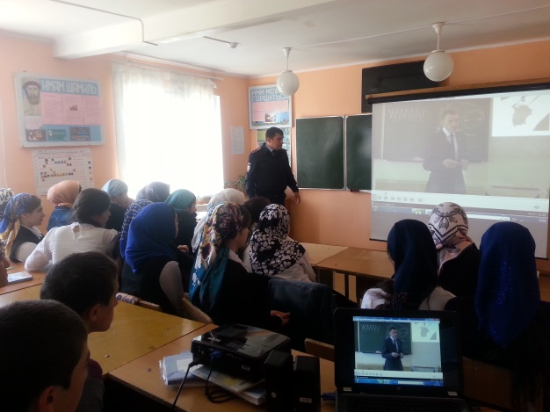
Так же были проведены спортивные и просветительские мероприятия, направленные на формирование негативного отношения к потреблению наркотиков в молодежной среде.

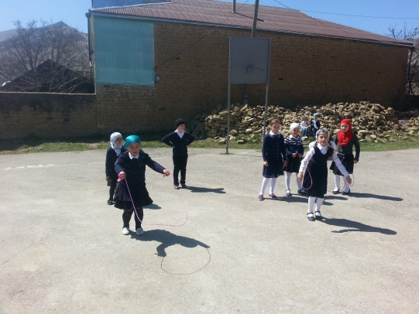
Были проведены соревнование среди младших школьников 2^{а}и 2^{б} присутствовало 28 учащихся
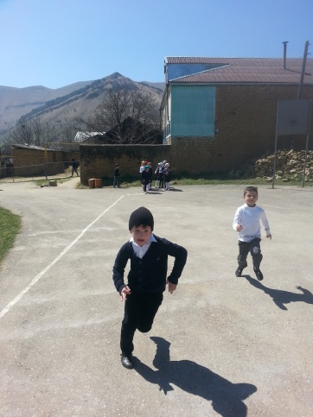

Между 8^{а} и 8^{б} учитель физкультуры провел волейбол присутствовали 25 учащихся
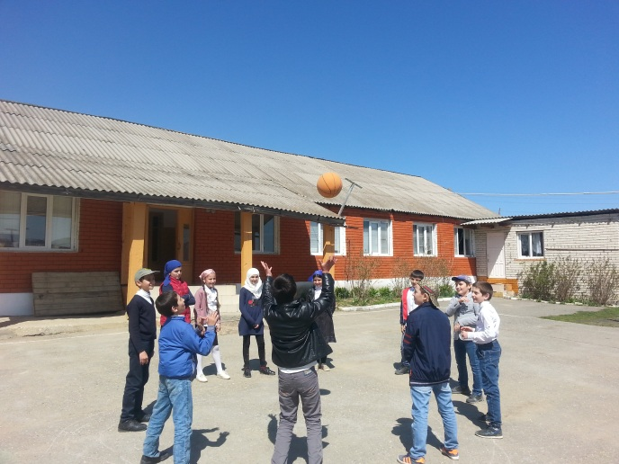
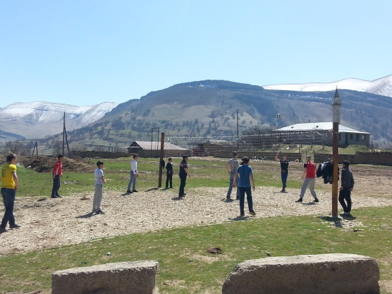

Так же в 5 классе играли волейбол присутствовали 11 учащихся

